ACCEDERE AL SITO: https://sicilia.coni.it/

Si apre la pagina
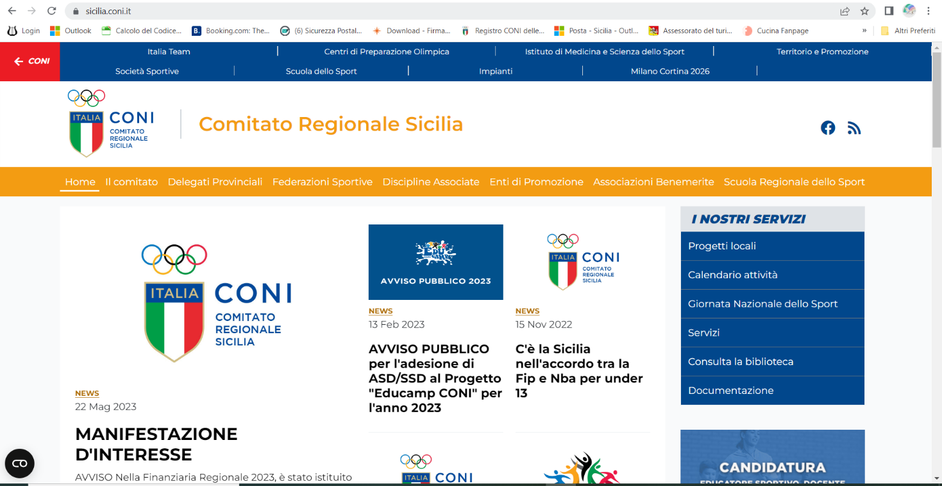
Cliccare nella barra gialla a dex: “Scuola Regionale dello Sport”
e si apre la maschera sotto
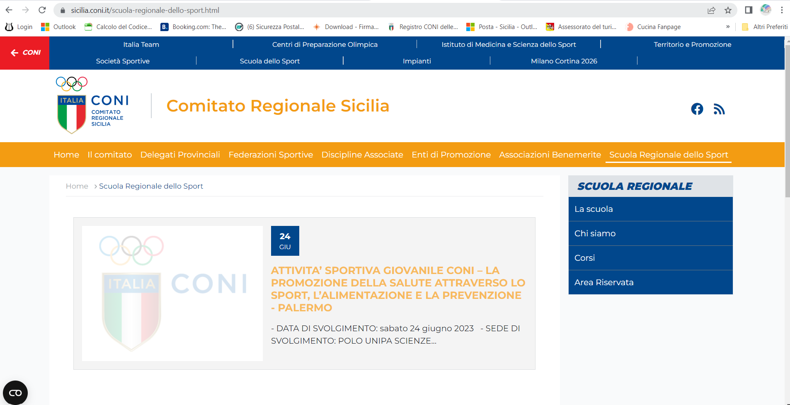

Cliccare nel riquadro blu di dex “Area Riservata”

Cliccare sulla seconda barra blu a dex su “Registrazione”
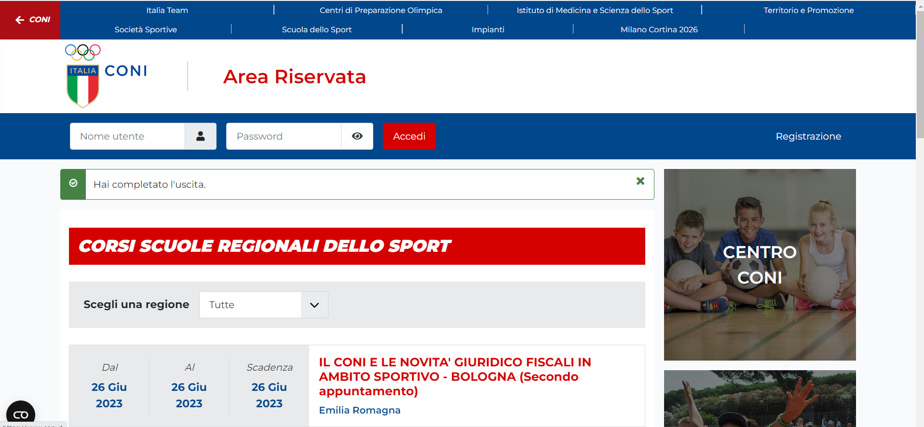

Si apre la maschera sotto, i campi, dovranno essere tutti implementati
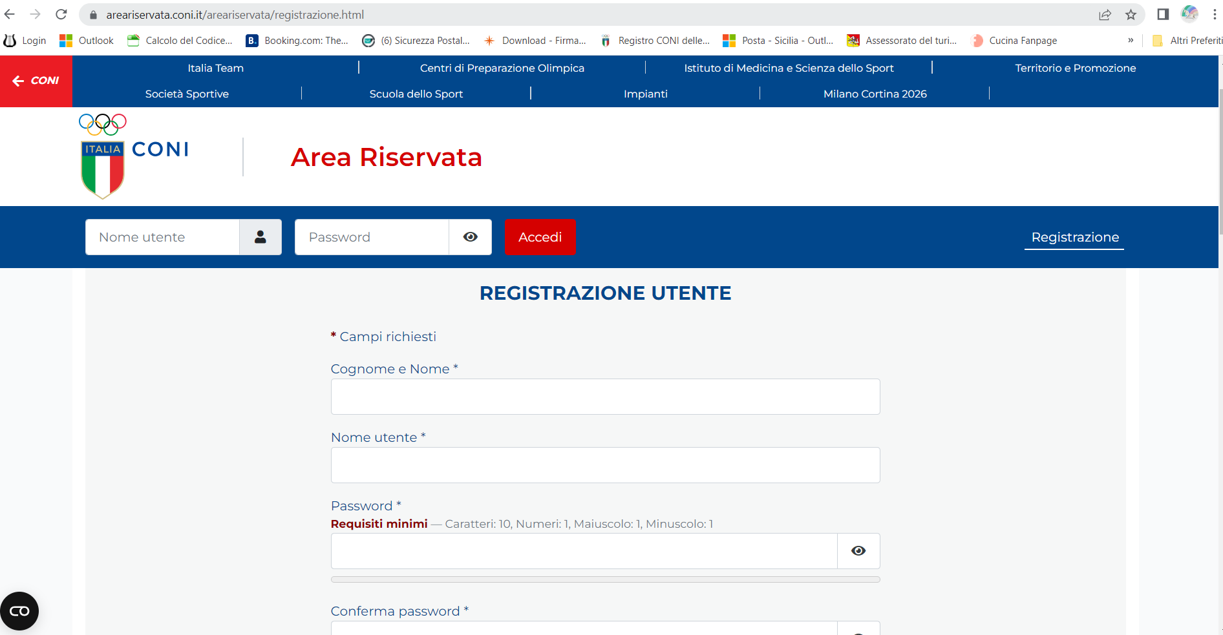

Alla fine, cliccare su Registrati

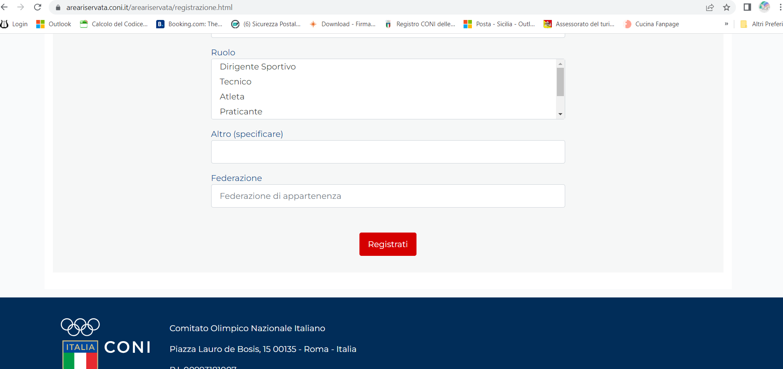

Automaticamente verrai reindirizzato sulla pagina dei corsi ai quali vorrai iscriverti!

